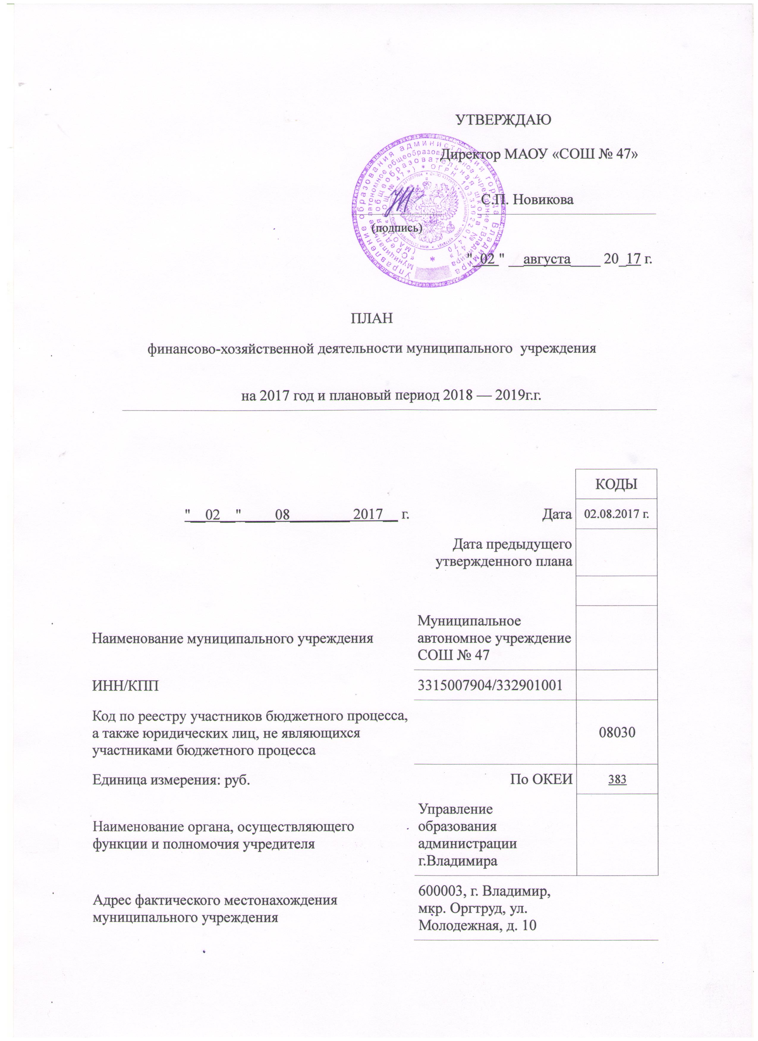
Раздел 1. Сведения о деятельности и имуществе муниципального учреждения

1.1. Цели деятельности муниципального учреждения:
формирование общей культуры личности обучающихся на основе усвоения обязательного минимума содержания общеобразовательных программ, их адаптация к жизни в обществе, создание основы для осознанного выбора и последующего освоения профессиональных образовательных программ, воспитание гражданственности, трудолюбия, уважения к правам и свободам человека, любви к окружающей природе, Родине, семье, формирование здорового образа жизни.
1.2. Виды деятельности муниципального учреждения, относящиеся в
соответствии с уставом муниципального учреждения к его основным видам
деятельности:
- дошкольное образование (предшествующее начальному общему образованию);
- начальное общее образование;
- основное (общее) образование;
- среднее (полное) общее образование;
- дополнительное образование детей.
1.3. Перечень услуг (работ), относящихся в соответствии с уставом
муниципального учреждения к основным видам деятельности муниципального
учреждения, предоставление которых для физических и юридических лиц
осуществляется в том числе за плату:
учреждение осуществляет образовательный процесс в соответствии с уровнями образовательных программ обучения:
в группах дошкольного обучения - дошкольное образование (нормативный срок освоения 1 год);
первая ступень – начальное общее образование (нормативный срок освоения 4 года);
вторая ступень – основное общее образование (нормативный срок освоения 5-6 лет);
третья ступень – среднее (полное) общее образование (нормативный срок освоения 2-3 года).

Задачами дошкольного образования являются подготовка детей к обучению на 1-й ступени общего образования. Дошкольное образование является базой для получения начального общего образования.
Задачами начального общего образования являются воспитание и развитие обучающихся, овладение ими чтением, письмом, счетом, основными навыками учебной деятельности, элементами теоретического мышления, простейшими навыками самоконтроля, культурой поведения и речи, основами личной гигиены и здорового образа жизни.
Начальное общее образование является базой для получения основного общего образования.
Задачей основного общего образования является создание условий для воспитания, становления и формирования личности обучающегося, для развития его склонностей, интересов и способности к социальному самоопределению.
Основное общее образование является базой для получения среднего (полного) общего образования, начального и среднего профессионального образования.
Задачами среднего (полного) общего образования являются развитие интереса к познанию и творческих способностей обучающегося, формирование навыков самостоятельной учебной деятельности на основе дифференциации обучения. В дополнение к обязательным предметам вводятся предметы по выбору самих обучающихся в целях реализации интересов, способностей и возможностей личности.
Среднее (полное) общее образование является основой для получения начального профессионального, среднего профессионального (по сокращенным ускоренным программам) и высшего профессионального образования.
На бесплатной основе, исходя из условий, учреждение оказывает следующие дополнительные образовательные услуги:
- проводит начальную профессиональную подготовку учащихся;
- создаёт кружки и студии различных видов творчества;
- создаёт спортивные и физкультурные секции, а также секции военно-прикладного направления.
Учреждение вправе оказывать населению, предприятиям, учреждениям и организациям дополнительные платные образовательные услуги (обучение по дополнительным образовательным программам, преподавание специальных курсов и циклов дисциплин, репетиторство, занятия с обучающимися углубленным изучением предметов и другие услуги), не предусмотренные соответствующими образовательными программами и федеральными государственными образовательными стандартами, а также образовательными стандартами, устанавливаемыми Законом РФ «Об образовании».
Учреждение вправе (при наличии соответствующей лицензии) оказывать следующие платные дополнительные образовательные услуги:
- проводить психолого-физиологическое, логопедическое и другие обследования учащихся;
- проводить занятия по изучению специальных дисциплин сверх программ, предусмотренных учебным планом;
- проводить репетиторство с учащимися других образовательных учреждений;
- организовывать курсы по подготовке к обучению в первых и других классах учреждений образования, а также развивающие курсы;
- организовывать курсы по изучению иностранных языков;
- организовывать курсы повышения квалификации педагогических работников;
- создавать секции, студии и группы, работающие по программам дополнительного образования детей;
- другие виды дополнительных образовательных услуг учащимся по предложениям родителей, учащихся и т. д.

Общая балансовая стоимость недвижимого имущества на 01.01.2017 года –20 232 699,20 руб.,
в том числе:
- стоимость имущества, закрепленного собственником имущества за муниципальным автономным общеобразовательным учреждением г.Владимира «Средняя общеобразовательная школа № 47 » на праве оперативного управления – 20 232 699,20 руб.,
- стоимость имущества, приобретенного муниципальным автономным общеобразовательным учреждением за счет выделенных собственником имущества муниципального учреждения средств - 0,00 руб.,
- стоимость имущества, приобретенного муниципальным учреждением за счет доходов, полученных от иной приносящей доходы деятельности – 0,00 руб.;
Общая балансовая стоимость движимого муниципального имущества на 01.01.2017 года – 6 645 897,09 руб., в том числе балансовая стоимость особо ценного движимого имущества – 1 463 866,00 руб.

